**TRƯỜNG ĐẠI HỌC BÁCH KHOA HÀ NỘI**

**VIỆN CÔNG NGHỆ THÔNG TIN VÀ TRUYỀN THÔNG**

**-----o-----**



**BÁO CÁO BÀI TẬP LỚN**

**MÔN “LINUX HỆ NHÚNG THEO CHUẨN KỸ NĂNG ITSS”**

**Đề tài: “Xây dựng hệ thống quản lý cung cấp điện”**

Giảng viên hướng dẫn: ***ThS. Bành Thị Quỳnh Mai***

Nhóm: Hoàng Đức Anh 20176688

Vũ Minh Hoàng Anh 20176689

Nguyễn Anh Dũng 20176729

Ngô Thu Huyền 20176788



*Hà Nội, tháng 8/2021*

Mục lục

**I. LỜI NÓI ĐẦU 3**

**II. YÊU CẦU BÀI TOÁN 4**

**III. PHÂN CÔNG CÔNG VIỆC 5**

**IV. THIẾT KẾ SƠ BỘ 6**

**V. Phân tích thiết kế 8**

**1. Thiết kế ngoài 8**

**a. Các thiết bị điện 8**

**b. Hệ thống quản lý 8**

**2. Thiết kế trong 9**

**a. eleEquip 9**

**b. powerSupply 9**

**c. connectMng 10**

**d. elePowerCtrl 10**

**e. powerSupplyInfoAccess 10**

**f. logWrite 10**

**VI. CƠ SỞ LÝ THUYẾT 12**

**1. Bộ nhớ dùng chung (Shared Memory) 12**

**2. Máy chủ phân nhánh (Forking Server) 1****3**

**VII. KIỂM THỬ 15**

**1. Dịch chương trình 15**

**2. Chạy chương trình** **15**

**3. Kết quả** **16**

**VIII. ĐÁNH GIÁ** **19**

**IX. TÀI LIỆU THAM KHẢO………………………………………………………………………...20**

1. **LỜI NÓI ĐẦU**

Thế giới hiện nay đang trong gia đoạn Công nghiệp 4.0. Vì vậy, phát triển các hệ nhúng và phần mềm nhúng là công việc hết sức quan trọng, được coi là quốc sách hàng đầu của nhiều quốc gia trên thế giới, . Chính phủ, các ngành công nghiệp, các viện nghiên cứu, trường Đại học của Việt Nam nên nhìn nhận lại chiến lược phát triển Công nghệ Thông tin và Truyền thông của mình và có những điều chỉnh phù hợp để có thể theo kịp, rút ngắn khoảng cách tụt hậu trong lĩnh vực Công nghệ Thông tin và Truyền thông đối với các nước trong khu vực và trên thế giới trong quá trình hội nhập nền kinh tế toàn cầu không thể tránh khỏi hiện nay.

Một trong những ứng dụng thực tiễn của nó là ứng dụng vào thiết kế các hệ thống quản lý cung cấp điện năng cho các thiết bị điện. Đây cũng là một trong những vấn đề cấp thiết của tình hình hiện nay.

Với ý tưởng và định hướng đó, nhóm em đã thực hiện đề tài “***Xây dựng hệ thống quản lý cung cấp điện đơn giản***” bằng ngôn ngữ lập trình C. Để thực hiện được đề tài này, chúng em xin chân thành cảm ơn sự hướng dẫn, giúp đỡ của ***ThS. Bành Thị Quỳnh Mai*** – Giảng viên Viện Công nghệ Thông tin và Truyền thông, Trường Đại học Bách Khoa Hà Nội.

1. **YÊU CẦU BÀI TOÁN**

Hiện nay, theo sự phát triển của đời sống kinh tế, văn hóa, xã hội những thiết bị sử dụng điện trở thành những thứ tất yếu trong cuộc sống. Người sử dụng các thiết bị này khi dùng rất đơn giản, nhưng vấn đề là ở lượng tiêu thụ điện năng của các thiết bị đó. Đối với những thiết bị có mức tiêu thụ điện thấp thì việc theo dõi là đơn giản, tuy nhiên với nhiều thiết bị có mức tiêu thụ điện cao nếu sử dụng cùng một lúc sẽ có khả năng gây quá tải điện cũng như vượt quá chi phí tiêu dùng.

Vì những lý do trên, nhóm chúng em nhận ra được sự cần thiết của việc làm ra một hệ thống quản lý điện năng để khắc phục những vấn đề đó. Hệ thống này cần có những tính năng cơ bản như theo dõi và cung cấp điện năng cho các thiết bị điện được kết nối, có cảnh bảo người dùng khi lượng điện tiêu thụ vượt quá mức cho phép, ghi lại log việc sử dụng điện. Từ những tính năng trên, nhóm em hy vọng có thể khắc phục được phần nào những vấn đề mà người sử dụng gặp phải khi sử dụng nhiều thiết bị điện trong đời sống hàng ngày.

1. **PHÂN CÔNG CÔNG VIỆC**

|  |  |  |
| --- | --- | --- |
| **Thành viên** | **Công việc phân công** | **Đánh giá mức độ hoàn thành** |
| Hoàng Đức Anh | Lên ý tưởng, phân tích thiết kế bài toán, phân chia công việc cho thành viên, lập trình phần Server, viết báo cáo. | Hoàn thành công việc |
| Vũ Minh Hoàng Anh | Phân tích thiết kế bài toán, lập trình các thiết bị, lập trình phần các thiết bị, viết báo cáo. | Hoàn thành công việc |
| Nguyễn Anh Dũng | Phân tích thiết kế bài toán, lập trình phần client, lập trình phần các thiết bị, viết báo cáo. | Hoàn thành công việc |
| Ngô Thu Huyền | Phân tích thiết kế bài toán, tìm kiếm tài liệu, viết báo cáo. | Hoàn thành công việc |

1. **THIẾT KẾ SƠ BỘ**

Hệ thống quản lý lượng điện năng cung cấp gồm các chức năng chính:

* + - * Theo dõi và điều khiển lượng điện năng cung cấp
      * Cung cấp điện năng cho các thiết bị điện kết nối đến
* Lưu trữ lại lịch sử tiêu thụ điện năng

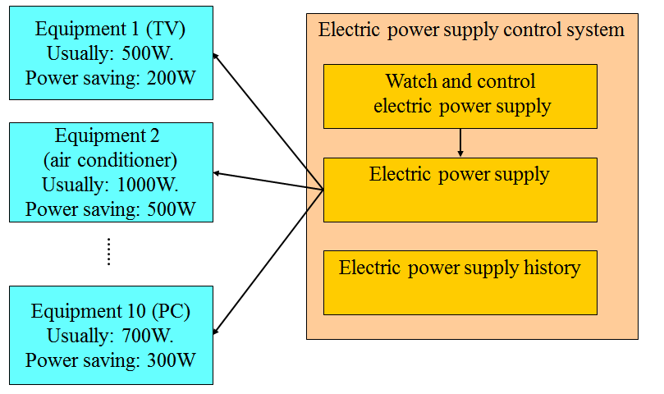

*Hình 1: Mô hình chức năng của hệ thống quản lý lượng điện năng cung cấp*

1. **Theo dõi và điều khiển lượng điện năng cung cấp:**

* Giải phóng sự giới hạn cung cấp điện / giải phóng sự điều khiển:
* Hệ thống điện năng giới hạn việc cung cấp điện cho thiết bị đến số lượng cung cấp của chế độ tiết kiệm năng lượng và ngăn chặn việc cung cấp quá mức. (Hạn chế hệ thống điện khi bạn có thể sử dụng nhiều thiết bị.).
* Khi việc cung cấp được giải quyết bằng cách thay đổi chế độ và cắt thiết bị, hệ thống điện sẽ giải phóng sự giới hạn điện năng.
* Dừng / khởi động lại việc cung cấp điện:
* Hệ thống nguồn điện bị giới hạn điện năng, khi bạn không thể ngăn quá tải trong thời gian cố định (mười giây), hệ thống điện sẽ dừng tất cả nguồn điện bằng cách vận hành thiết bị an toàn.
* Sau đó, khi cung cấp quá mức được giải quyết bằng cách cắt thiết bị được kết nối, hệ thống điện sẽ khởi động lại sự cung cấp điện.

1. **Cung cấp điện năng:**

* Hệ thống điện cung cấp năng lượng điện theo chế độ sử dụng thiết bị cho từng thiết bị được kết nối.
* Trong chương trình, nó được coi là một nguồn cung cấp năng lượng để truyền chuỗi ký tự đến bảng điều khiển thiết bị.
* Hệ thống năng lượng điện truyền chuỗi ký tự đến bảng điều khiển thiết bị trong khoảng thời gian không đổi (một giây).
* Hệ thống điện cũng tương tự như cảnh báo tại ngưỡng theo thời gian và thông báo trạng thái như nhận ra lỗi, v.v.

1. **Ghi lại lịch sử cung cấp điện năng:**

* Lịch sử của hệ thống:

Trạng thái của hệ thống:

* Số lượng điện năng cung cấp
* Thời gian thu thập nhật ký
* Lịch sử của từng thiết bị:

Tên thiết bị:

* Số lượng điện năng cung cấp
* Điện năng cung cấp ban đầu
* Điện năng cung cấp cuối cùng

1. **Phân tích thiết kế**
2. **Thiết kế ngoài**

Hệ thống được chia ra 2 hệ thống con:

* Các thiết bị điện
* Hệ thống quản lý điện năng cung cấp
  1. **Các thiết bị điện**
* Tên thiết bị và chế độ sử dụng được đặt trước cho mỗi thiết bị
* Có 3 chế độ:
* Chế độ tắt Luôn là 0W
* Chế độ bình thường Ví dụ: 1000W
* Chế độ tiết kiệm điện Ví dụ: 500W

Các thiết bị có thể chuyển chế độ, hệ thống điều khiển sẽ cung cấp điện năng tương ứng từng chế độ

* Thể hiện thiết bị bằng console trong chương trình, và sử dụng cùng một địa chỉ giao thức mạng trong tất cả thiết bị. Kết nối thiết bị với hệ thống điện bằng cách sử dụng thiết bị viễn thông.
  1. **Hệ thống quản lý điện năng cung cấp**
* Các thiết bị có thể được kết nối hay ngắt bởi hệ thống. Số thiết bị tối đa có thể được kết nối trong 1 thời điểm được mặc định là 10.
* Trong hệ thống điện, ngưỡng tối đa có thể cung cấp là 5000W. Ngưỡng mà ở đó thống báo sẽ được gửi cho thiết bị là 4500W. Khi điện năng được cung cấp vượt quá ngưỡng thông báo (4500W), hệ thống sẽ thống báo cho các thiết bị.

1. **Thiết kế trong**

Phân chia các thành phần của hệ thống.

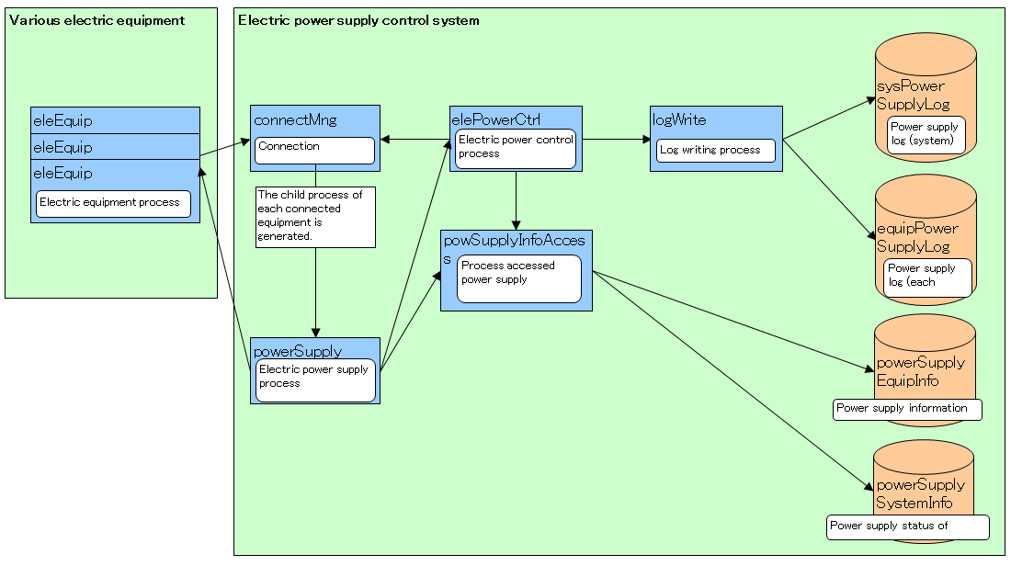

* 1. **eleEquip**
* eleEquip định nghĩa một tên thiết bị tùy ý và lượng điện năng được sử dụng, và được sử dụng như nhiều thiết bị điện khác nhau. Khi eleEquip được kết nối với hệ thống điều khiển nguồn điện, nguồn điện được cung cấp.
* Chức năng cụ thể:
* eleEquip kết nối với connectMng bên hệ thống bởi TCP.
* elequip hiển thị lượng điện năng được cung cấp (bằng chuỗi ký tự) và trạng thái từ powerSupply trong bảng điều khiển.
  1. **powerSupply**
* powerSupply ghi thông tin lượng điện năng cung cấp cho thiết bị. Hơn nữa, nó thường xuyên cập thông báo cho eleEquip lượng điện cung cấp và trạng thái
* Chức năng cụ thể:
* powerSupply yêu cầu powSupplyInfoAccess ghi thông tin.
* powerSupply thông báo sự kết nối và ngắt của thiết bị cho elePowerCtrl.
* powerSupply cung cấp điện năng cho eleEquip dựa trên powerSupplySystemInfo và powerSupplyEquipInfo, và thông báo trạng thái.
* Sau khi ngắt thiết bị, powerSupply chấm dứt tiến trình.
  1. **connectMng**
* Tạo và chấm dứt chương trình con (powerSupply) dựa vào sự kết nối hay ngắt từ eleEquip.
* Chức năng cụ thể:
* Tạo chương trình con khi eleEquip được kết nối.
* Khi eleEquip ngắt, xóa chương trình con.
* Để thực hiện kết nốt và ngắt kết nối tiến trinh của eleEquip, connectMng thực hiện enqueue và dequeue.
  1. **elePowerCtrl**
* Khi thiết bị được kết nối và cắt, elePowerCtrl sẽ cập nhật thông tin cung cấp điện trên thiết bị và trạng thái cung cấp điện của hệ thống theo tình hình cung cấp điện.Hơn nữa, elePowerCtrl viết lịch sử cung cấp điện trong nhật ký.
* Chức năng cụ thể:
* Sau khi thực hiện xử lý tương ứng với kết nối / cắt thiết bị, elePowerCtrl sẽ gửi phản hồi cho connectMng.
* elePowerCtrl cập nhật powerSupplySystemInfo theo nội dung của powerSupplyEquipInfo.
* ElePowerCtrl kiểm soát sự giới hạn nguồn điện / sự ngắt nguồn điện bằng cách thay đổi powerSupplySystemInfo.
* ElePowerCtrl yêu cầu logWrite viết nhật ký.
  1. **powSupplyInfoAccess**
* PowSupplyInfoAccess đọc và ghi thông tin cung cấp điện dựa trên nhu cầu truy cập thông tin cung cấp điện trên một tiến trình khác.
* Chức năng cụ thể:
* LogWrite ghi nhật ký trong sysPowerSupplyLog hoặc equipPowerSupplyLog theo nhu cầu của một tiến trình khác. Sau khi hoàn thành việc ghi nhật ký, logWrite trả về phản hồi cho tiến trình trình yêu cầu đó.

1. **Cơ sở lý thuyết**
2. **Bộ nhớ chia sẻ dùng chung (shared memory)**

Trong khoa học máy tính, bộ nhớ chia sẻ dùng chung là bộ nhớ có thể được truy cập một cách đồng thời bởi nhiều chương trình với mục đích cung cấp sự giao tiếp giữa chúng hay tránh những bản sao dư thừa. Bộ nhớ chia sẻ dùng chung là một phương thức hiệu quả để truyền dữ liệu giữa các chương trình. Dựa vào bối cảnh, các chương trình có thể được chạy trên một bộ xử lý chung hay trên nhiều bộ xử lý tách biệt. Việc sử dụng bộ nhớ để giao tiếp giữa các luồng trong một chương trình cũng được biết đến như bộ nhớ chia sẻ dùng chung.

Ở đây chúng ta đặc biệt lưu ý đến việc sử dụng bộ nhớ chia sẻ dùng chung trong C để chia sẻ bộ nhớ giữa các chương trình dùng chung một bộ xử lý. Bởi vậy chúng có những ưu điểm và nhược điểm:

* Ưu điểm:
* Bộ nhớ chia sẻ dùng chung có thể được gán và biết đến như là một bộ nhớ bình thường
* Nhược điểm:
* Bộ nhớ chia sẻ dùng chung không thể xử lý đồng bộ hóa dữ liệu
* Dù cho chương trình bị chấm dứt thì bộ nhớ chia sẻ dùng chung cũng không được giải phóng.

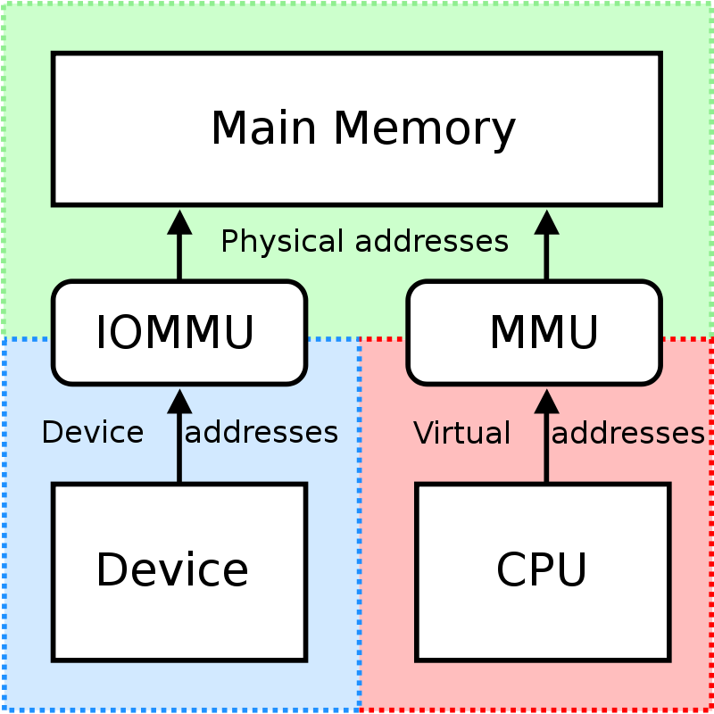

*Hình 2: Minh họa về Shared Memory*

1. **Máy chủ phân nhánh (forking server)**

Trong các hệ điều hành đa nhiệm, các tiến trình (các chương trình đang chạy) cần một cách để tạo các quy trình mới, ví dụ: để chạy các chương trình khác. Fork và các biến thể của nó thường là cách duy nhất để làm như vậy trong các hệ thống giống Unix. Khi một tiến trình để bắt đầu thực hiện một chương trình khác, trước tiên nó sẽ tạo ra một bản sao của chính nó. Sau đó, bản sao, được gọi là "tiến trình con", gọi các lời gọi hệ thống exec để overlay chính nó với các chương trình khác: nó ngừng thực hiện chương trình cũ của nó và thực hiện những chương trình khác.

Các hoạt động fork tạo ra một không gian địa chỉ riêng biệt cho các tiến trình con. Tiến trình con có một bản sao chuẩn của tất cả các phân đoạn bộ nhớ của tiến trình cha. Trong các biến thể UNIX hiện đại theo mô hình bộ nhớ ảo từ SunOS-4.0, ngữ nghĩa được sao chép khi ghi được và bộ nhớ vật lý không cần phải được sao chép thực sự. Thay vào đó, các trang bộ nhớ ảo trong cả hai tiến trình có thể tham chiếu đến cùng một trang của bộ nhớ vật lý cho đến khi một trong số chúng ghi vào một trang như vậy, sau đó nó được sao chép. Việc tối ưu hóa này là quan trọng trong trường hợp phổ biến mà fork được sử dụng kết hợp với exec để thực hiện một chương trình mới: thông thường, tiến trình con thực hiện chỉ một tập hợp nhỏ các hành động trước khi nó ngừng thực thi chương trình của nó để bắt đầu chương trình, và nó đòi hỏi rất ít, nếu có, cấu trúc dữ liệu của tiến trình cha.

Khi một quá trình gọi fork, nó được coi là tiến trình cha và tiến trình mới được tạo ra là con của nó. Sau khi fork, cả hai tiến trình không chỉ chạy cùng một chương trình, nhưng chúng tiếp tục thực hiện như thể cả hai đã gọi lời gọi hệ thống. Sau đó, chúng có thể kiểm tra giá trị trả về của cuộc gọi để xác định trạng thái, con hoặc cha của chúng và thực hiện tương tự.

Lời gọi hệ thống fork đã có mặt trong phiên bản Unix đầu tiên, được mượn từ hệ thống chia sẻ thời gian GENIE trước đó. Fork được chuẩn hóa bởi POSIX.

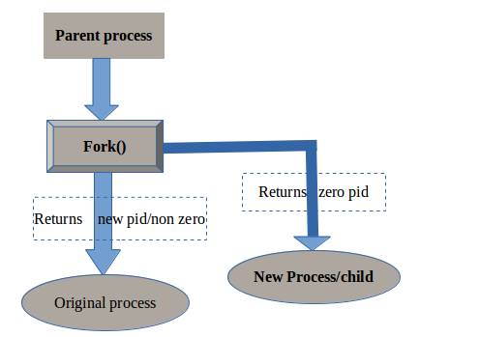

*Hình 3: Minh họa về kiến trúc Fork*

1. **CHẠY KIỂM THỬ CHƯƠNG TRÌNH**
2. **Dịch chương trình**

make project

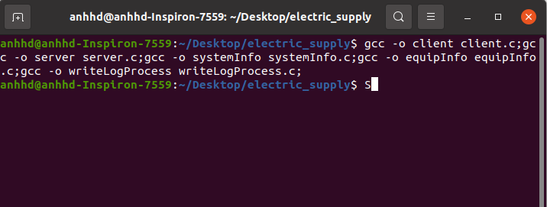

**2. Chạy chương trình**

- Đầu tiên ta chạy chương trình systemInfo để lấy dữ liệu về hệ thống trong file systemInfo.txt

- Sau đó ta chạy chương trình clientInfo để lấy dữ liệu về các thiết bị trong file clientInfo.txt

        - Sau đó chạy chương trình writeLogProcess để chạy tiến trình ghi log.

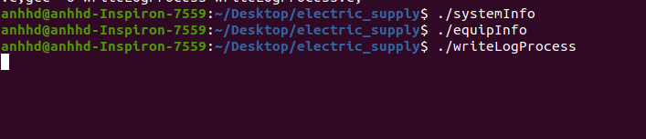

- Mở một cửa sổ terminal khác để chạy tiến trình server để lắng nghe các yêu cầu từ thiết bị

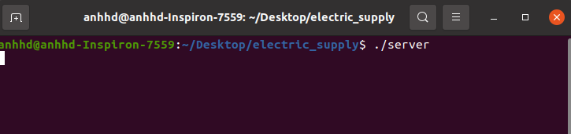

- Cuối cùng mở một cửa sổ terminal nữa để chạy tiến trình client

**3. Kết quả**

Khi chạy chương trình client ta sẽ có giao diện để chọn thiết bị

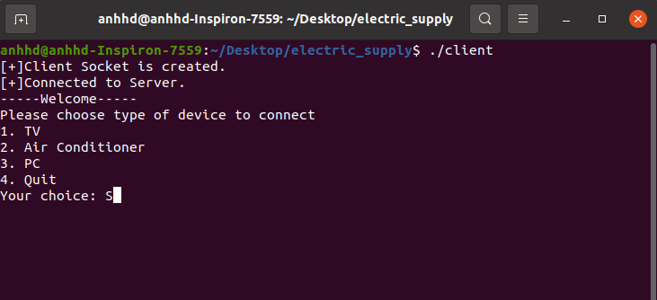

Sau khi chọn thiết bị ta có menu để chọn chế độ chạy:

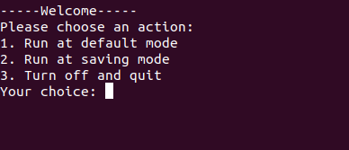

Màn hình khi chạy sẽ có các đoạn ghi để thể hiện chương trình đang chạy

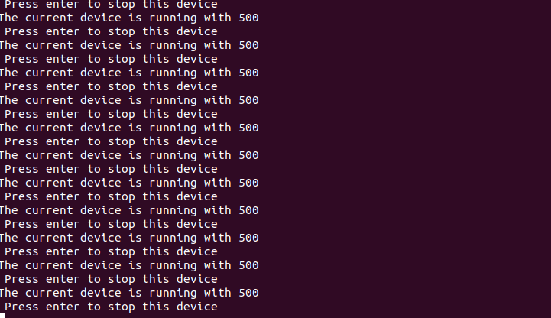

Khi chạy vượt quá ngưỡng thứt nhất  thì sẽ có cảnh báo

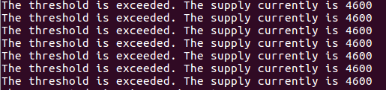

Khi chạy vượt quá ngưỡng cao nhất sẽ đưa ra thông báo tắt:

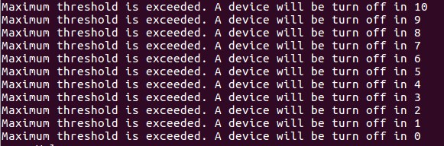

Sau khi chạy sẽ ghi ra ra log như sau:

Log chung:

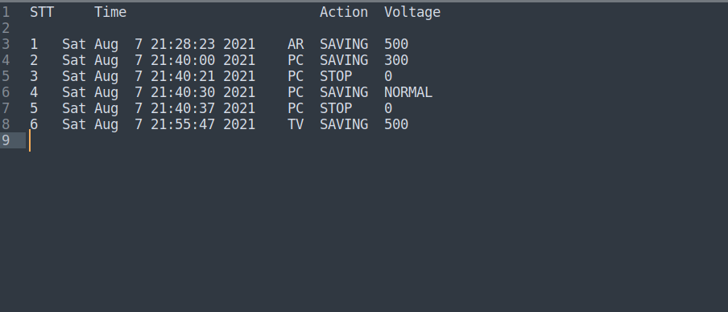

Log riêng cho từng thiết bị (Thiết bị TV):

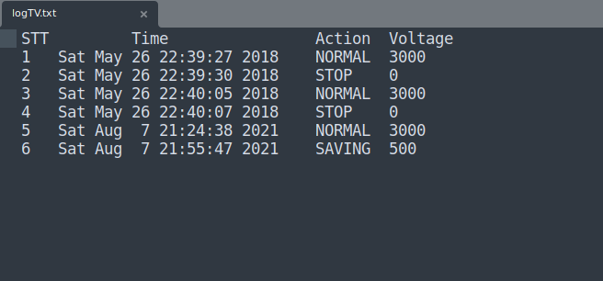

1. **ĐÁNH GIÁ**

## **Công việc đã thực hiện được**

* Các thành viên đã đọc hiểu được yêu cầu của đề tài.
* Hình dung được các công việc cần thực hiện để hoàn thiện đề tài.
* Thiết kế được sơ đồ tổng quát về hệ thống.
* Có code demo cho 1 số chức năng.

## **Hạn chế**

* Khả năng mở rộng quy mô của chương trình là chưa cao. Gặp khó khăn nếu triển khai trên quy mô rộng.
* Vì đề tài mang tính ứng dụng cao trong thực tế nên với trình độ hiểu biết còn hạn hẹp, nhóm vẫn chưa thể đưa ra được hướng giải quyết tối ưu nhất cho đề tài.

1. **TÀI LIỆU THAM KHẢO**

[1] Slide “Embedded Linux” – ThS. Bành Thị Quỳnh Mai.

[2] Slide “Thực hành Lập trình Mạng” – PGS. Hà Quốc Trung.

[3] Slide “Thực hành Lập trình C” (Intro, Basic, Advance).

[4] http://www.cs.cf.ac.uk/Dave/C/node27.html

[5] http://linux.die.net/man/2/pipe